附件2
会议地点交通图
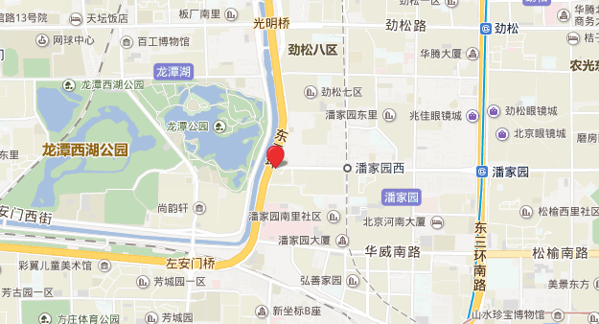
酒店乘车路线：
北京人卫酒店（东南二环，北京朝阳区潘家园南里19号）：
1. 北京首都国际机场，乘坐出租车约40分钟。可从机场乘坐机场巴士——方庄贵友线到达贵友大厦换乘出租10元即到，机场快轨—东直门换乘出租车正常15分钟到达酒店，正常费用25元。
2. 北京南站，可乘坐地铁14号线至方庄站，换乘51路/特12路外环/91路左安门外站上车，至肿瘤医院站下车。
3. 北京站，可乘坐122路或特12路内环，至肿瘤医院站下车。
4. 北京西站，可乘坐地铁7号线至广渠门站，换乘公交特12路内环或122路至肿瘤医院站下车。

